Pannónia Ösztöndíjprogram: innovatív technológiákkal ismerkedtek a Széchenyi István Egyetem hallgatói Csehországban
A Széchenyi István Egyetem közel harminc hallgatója vett részt azon a nemzetközi rövid képzési programon, amelynek keretében bevonatolási, szerszámgyártási és méréstechnikai technológiákkal ismerkedtek. A Pannónia Ösztöndíjprogram által támogatott csehországi tanulmányút a nemzetközi vállalati partnerek körében is nagy sikert aratott, így a győri intézmény Járműgyártás és Technológia Tanszéke már a program folytatását tervezi.
A Széchenyi István Egyetem hallgatóinak és oktatóinak a 2025–2026-os tanévben is lehetőségük nyílik arra, hogy részt vegyenek a Pannónia Ösztöndíjprogramban, ami nemcsak a személyes fejlődésüket segíti elő, hanem növeli érvényesülési esélyeiket is a munkaerőpiacon. Az intézménynek Dél- és Észak-Amerikától Európán, Afrikán és Ázsián át Óceániáig 43 országban vannak együttműködő partnerei, s az érdeklődők közülük választhatnak úti célt. Az ösztöndíjprogramban egyrészt hosszú távú mobilitásra nyílik mód. Ennek keretében a hallgatók 2–12 hónapot tölthetnek el külföldön, ahol tanulhatnak, kutathatnak vagy szakmai gyakorlatot végezhetnek. Lehetőség van rövid távú kiutazásra is, ami 2–30 napos időszakot ölel fel. Ez kiváló alkalmat kínál konferenciákon, rövid képzési programokon vagy kutatási projektekben való részvételre.
Utóbbi segítségével utazott a közelmúltban öt napra Csehországba csaknem 30, technológiai tervezés és gépészeti automatizálás specializációra, járműmérnök szakra, illetve doktori iskolába járó hallgató. „A célunk az volt, hogy tanszékünk külföldi kapcsolatainak bővítésével oktatóink mellett hallgatóink is lehetőséget kapjanak a nemzetközi projektekbe való bekapcsolódásra. Fontos ugyanis, hogy a vállalati igényekkel összhangban álló, gyakorlatias oktatás révén minél sikeresebb szakembereket képezzünk” – mondta el dr. Szalai Szabolcs, a Járműgyártás és Technológia Tanszék vezetője. Hozzátette, már tavaly év végén látogatást tettek a Brnótól északra fekvő Šumperkben működő Dormer Prametnél. A forgácsolólapkákat gyártó cég nyitott volt az együttműködésre, amelynek első jelentős állomásaként a Széchenyi-egyetem oktatói 24 gépészmérnök és három járműmérnök hallgatóval, valamint egy doktorandusszal vettek részt a különleges tanulmányúton.
A győri hallgatók ellátogattak a Šumperk mellett üzemelő, Európában az egyik legnagyobb turbinával rendelkező vízi erőműbe, megismerhették annak működését, többek között a kopását mérő szenzorok működését is. A második állomás a kontinens egyik legrégebbi, 1562-ben alapított papírgyára volt Velké Losinyban, ahol ugyancsak számos technológiai ismerettel gazdagodtak a fiatalok. Ezt követően a Dormer Pramet tevékenységét – a lapkagyártást és -bevonatolást, a porok előállítását és préselését – tanulmányozták. Végül a különleges szerszámbevonatokat készítő SHM munkájába nyertek bepillantást, ezen felül többek között felülettopológiával, optikai mérésekkel, elektromikroszkóppal kapcsolatos ismereteket is szerezhettek.
„A kezdeményezés sikerességét mutatja a fogadó cég pozitív visszajelzése, hogy a jövőben is szívesen várják egyetemünk hallgatóit. Útunkról több nemzetközi partnernek is beszámoltunk, amelynek eredményeként további cseh, lengyel, német és osztrák vállalatok is csatlakoznának ehhez hasonló közös programok megvalósításához. Tervezzük tehát a folytatást, hogy minél szélesebb kaput nyissunk hallgatóinknak a nemzetközi ipari szereplők és a tudományos világ felé” – összegezte.
A Széchenyi-egyetem hallgatói számára fontos információ, hogy egészen május végéig lehetőség van pályázni a mostani félévben megvalósuló rövid távú mobilitásra ITT. A Pannónia Ösztöndíjprogrammal és a pályázattal kapcsolatban a Nemzetközi Programok és Alumni Központ munkatársai adnak további tájékoztatást a győri campuson (Egyetem tér 1., Igazgatási Épület 103-as iroda, tel.: +36 96/613-560, e-mail: exchange@sze.hu).
Sajtókapcsolat:
- Hancz Gábor, igazgató
- Kommunikációért és Sajtókapcsolatokért Felelős Igazgatóság
- +36 96 503 400/3788
- hancz.gabor@sze.hu
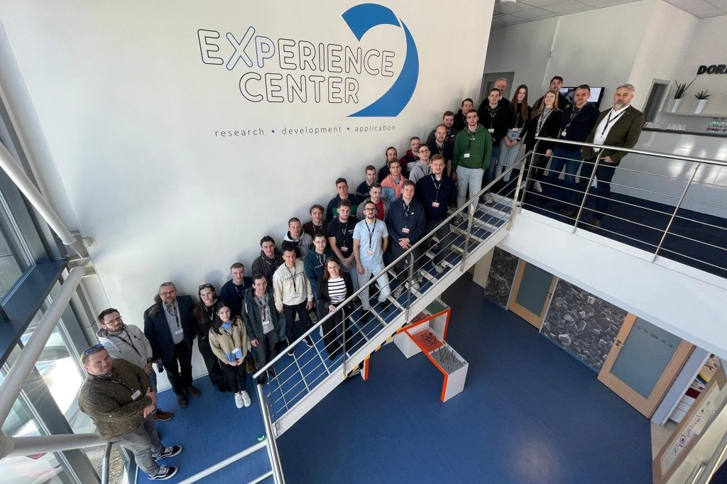 | © Széchenyi István Egyetem
Eredeti tartalom: Széchenyi István Egyetem
Továbbította: Helló Sajtó! Üzleti Sajtószolgálat
Ez a sajtóközlemény a következő linken érhető el:

